SPECIFIKACE TECHNICKÝCH PARAMETRŮ

Název: Kompostér – JORA JK400

Kompostér Jora JK400 umožní vyrobit si bez námahy, hygienicky a rychle kvalitní kompost z kuchyňského bioodpadu i rostlinných zbytků ze zahrady. Lze jej postavit volně na zem. Díky dvěma komorám a zateplení probíhá kompostovací proces celoročně.
Parametry:
- kapacita 400 litrů kompostu
- zpracuje 100 litrů bioodpadu týdně
- plně uzavřený a dokonale zabezpečený proti škůdcům
- snižuje či úplně odstraňuje zápach
- postranní ventily napomáhají přístupu vzduchu
- snadné otáčení
- dvoukomorový systém umožňuje kontinuální kompostování)
- kompostér je plně uzavíratelný a uzamykatelný
- zateplení pro celoroční provoz
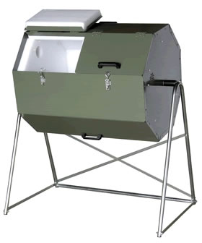

SPECIFIKACE TECHNICKÝCH PARAMETRŮ

Název: Kompostér – HORTO 1000

Objem: 1000 litrů
Barva: zelená
Rozměry: výška 110cm, průměr 115x111cm
Tloušťka stěny: 6 mm
Hmotnost: 25kg
Kónický tvar
Materiál: HDPE
Další vlastnosti: kompost je možné vybírat z každé strany, systém zajištění proti otevření větrem nebo zvířaty, UV stabilní materiál, odolný vůči teplotám od -40 do +40 stupňů, kompostér má větrací otvory po celém svém obvodu, vnitřní systém žebrování zabraňuje ucpání větracích otvorů
Foto:

